
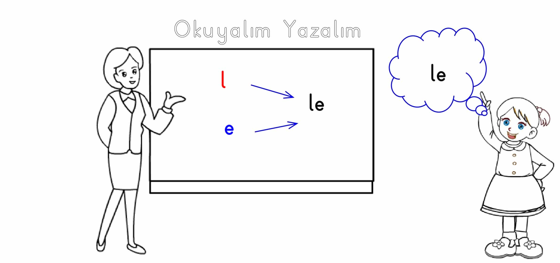

le le le le le le le le le le le le le

le le le le le le le le le le le le le

le le le le le le le le le le le le le

le le le le le le le le le le le le le

le le le

le

